コンペアマクロ Ver1.0
ユーザーズガイド
2019/02/08

目次 頁
１． はじめに 2
１－１ 動作環境 2
２． 実行 2
３． 制限事項 4
４． 著作権・免責事項 4

はじめに
このソフトウェアは２つのＥｘｃｅｌワークシートをコンペアするものです。

１－１ 動作環境
このソフトウェアは以下の環境で動作するように作られています。
・Windows １０ Microsoft Office
・当ソフトウェアを起動すると、セキュリティの警告メッセージ「マクロが無効にされました。」が表示されます。 当Excelファイル はマクロを含んでいます。
ここで、良ければ ”コンテンツの有効化” をクリックします。

実行
ア．”コンペアマクロ.xls”を開いてください。
イ．コンペアするＥｘｃｅｌワークシートの一つ目を開いてください。
下のマクロを実行する際に開かれている（カレント）シートがチェック対象になります。
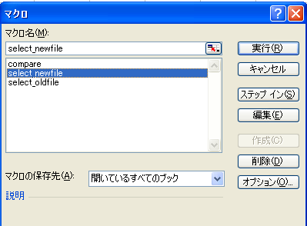
ツール → マクロ → マクロ → ”Select_newfile”をクリックして”実行”してください。

ウ．コンペアするＥｘｃｅｌワークシートの二つ目を開いてください。
下のマクロを実行する際に開かれている（カレント）シートがチェック対象になります。
ツール → マクロ → マクロ → ”Select_oldfile”をクリックして”実行”してください。
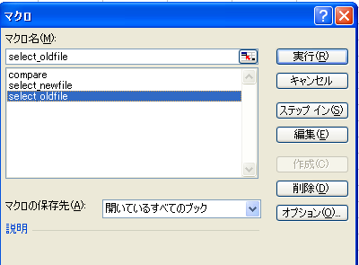

エ．当マクロファイルのシート”Ｍａｉｎ”を開いてください。
・セルＤ１０にコンペア対象範囲の始点を入力してください。
・セルＤ１３にコンペア対象範囲の終点を入力してください。
下の例図では、２つのワークシートのセルＡ１からセルＡＢ９９の範囲をコンペアします。
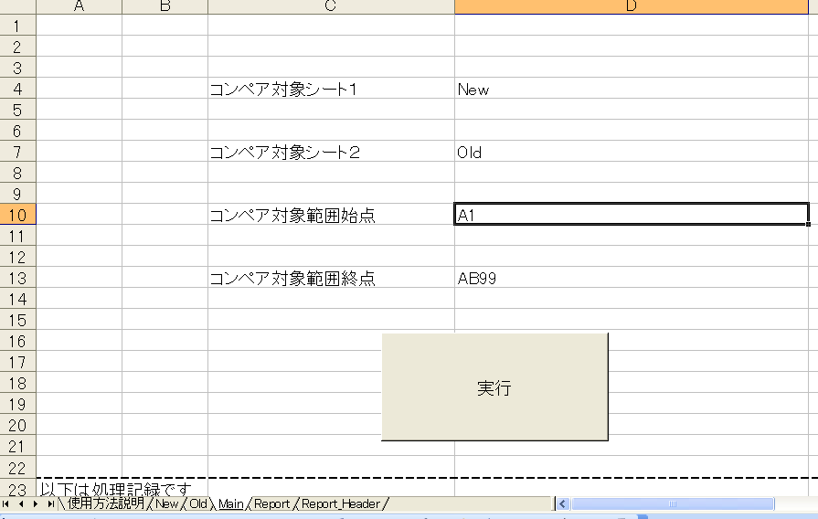

オ．実行ボタンをクリックしてください。
シート”Ｒｅｐｏｒｔ”に実行結果が表示されます。
２つのワークシートの内容に異なる点があれば、メッセージが表示されます。 [Comment欄のメッセージおよび内容説明］
値が変更されています
（内容）一つ目のワークシートと二つ目のワークシートの対応するセルの内容が異なっている。
表示セルから非表示セルに変更されています
（内容）一つ目のワークシートでは表示セルなのに二つ目のワークシートの対応するセルが非表示セルになっている。
非表示セルから表示セルに変更されています
（内容）一つ目のワークシートでは非表示セルなのに二つ目のワークシートの対応するセルが表示セルになっている。
取消線属性でないセルから取消線属性のセルに変更されています
（内容）一つ目のワークシートでは取消属性でないセルなのに二つ目のワークシートの対応するセルが取消属性のセルになっている。
取消線属性のセルから取消線属性でないセルに変更されています
（内容）一つ目のワークシートでは取消属性のセルなのに二つ目のワークシートの対応するセルが取消属性でないセルになっている。

この時点で一つ目のワークシートがシート”New”にコピーされ、二つ目のワークシートがシート”Old”にコピーされます。
必要に応じてシート”New”、シート”Old”をいじって再度実行してください。
当マクロファイルのシート”Ｍａｉｎ”のセルD4で指定したものが一つ目のワークシートになり、セルD7で指定したものが二つ目のワークシートになります。

制限事項
  - シート”New”、シート”Old”へはセルの値だけがコピーされます。関数はコピーされません。
  - オブジェクト内のテキストはコンペアされません。

著作権・免責事項
  - このマクロの利用によって何らかの障害や金銭的なものも含めた損失が生じたとしても、その原因がこのマクロのバグによるものであるか否かを問わず、作者はその責任を負いません。

おわり

